보 도 자 료

두 눈으로 본 그림
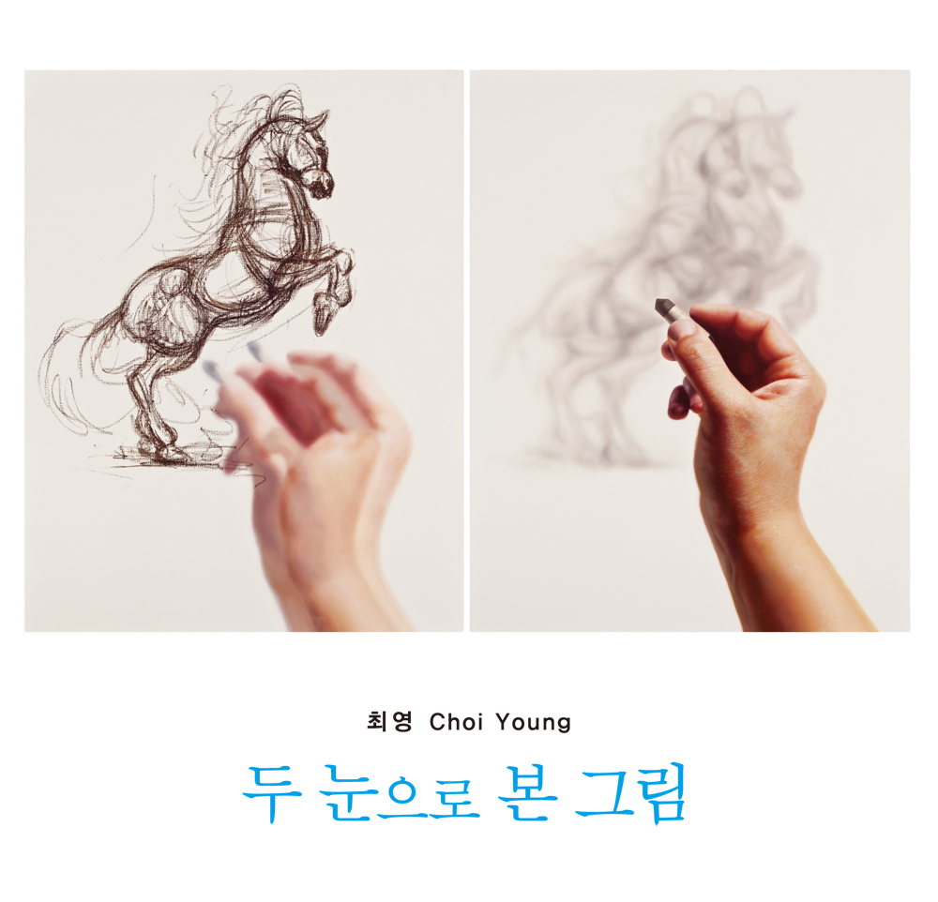

최 영 개 인 전
CHOI, YOUNG Solo Exhibition

▪ Exhibition: 2014. 4. 5(SAT) – 04. 30(WED)
▪ Opening Reception: 2014. 4. 5(SAT), 3pm-

■ 최영 작업노트

‘아무런 재능이 없는 사람에게도 드로잉은 연습할 만한 가치가 있다.
왜냐하면 그것은 우리에게 보는 법을 가르쳐주기 때문이다.’

- 19세기 영국의 예술 비평가 존 러스킨(John Ruskin) –

그림을 그리는 행위에 있어서 ‘본다’ 라는 것은 작가의 신체적인 문제와 연결된 기본적이고 상식적인 것이라 생각된다.

나는 왼쪽 눈과 오른쪽 눈의 거리와 차이로 인해 생기는 시각적 현상을 두 개의 화면을 통해서 즉흥적인 드로잉과 극사실적인 표현으로 그리고 있다. 작품은 연필이나 붓과 같은 드로잉 도구를 움켜쥔 손으로 무엇인가를 그리고 있는 순간을 눈으로 포착한 것처럼 보인다.

각 작품은 단독으로 그려지기도 했지만 대부분 두 점이 한 세트를 이루고 있다. 화면마다 서로 비슷해 보이는 구도와 각각 중심이 되는 소재를 보여주고 있는데 여기서 초점을 그리는 손에 두는 것과 그려진 드로잉에 두는 것으로 구분하게 된다. 이것은 두 개의 화면이 하나의 작품으로 귀결되는 이유이면서 서로 상관관계를 맺고 있음을 알려준다.
다시말해 보는 눈의 초점이 어디를 향하고 있냐에 따라 달라지는 시차 즉, 오른쪽과 왼쪽의 눈 사이에서 이루어지는 굴절인 양안시차(Binocular disparity)를 보여주고 있는 것이다.
나는 그려진 손의 핏줄이나 주름 또는 그리고 있는 대상의 질감 등을 실제보다 더욱 사실적으로 표현하기 위해서 부분적으로 돋보기를 쓰고 그리기도 한다.
사실, 카메라의 렌즈로 포착한 이미지를 캔버스화면에 실제 그 이상으로 표현하려는 태도에서 극사실적이라 할 수 있다.
하지만 양안의 시각성이라는 생리적 현상을 그리기라는 것을 통해 다시 재현한다는 의미에서 기존의 극 사실 회화들과 구별되는 지점이 있다.

■ 전시개요
▪ 전 시 명: 최영 개인전 – 두 눈으로 본 그림
▪ 장 소: 아트팩토리 헤이리
▪ 주 소: 경기도 파주시 탄현면 법흥리 헤이리마을길 63-15 (헤이리예술마을 내 위치)
▪ 작 가 명: 최 영 CHOI YOUNG / 崔永
▪ 전시형식: 초대개인전 / solo exhibition
▪ 전시장르: 평면회화 / painting
▪ 전시일정: 2014. 4. 5(SAT) – 4. 30(WED)
▪ 초대일시: 2014. 4. 5(SAT), 3pm-
▪ 휴 관: 매주 월요일
▪ 관람시간 : 11:00am~06:00pm
▪ 전시문의 : 문예슬 큐레이터 010-2618-8640

■ 주요작품이미지

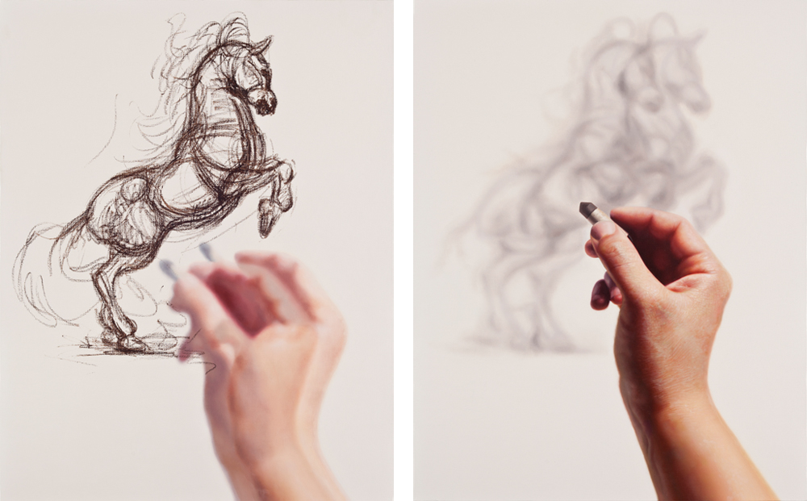
두 눈으로 본 그림 - 그려진 말, 91 x 116.8cm, oil stick and oil on canvas, 2014
두 눈으로 본 그림 - 그리는 손, 91 x 116.8cm, oil on canvas, 2014

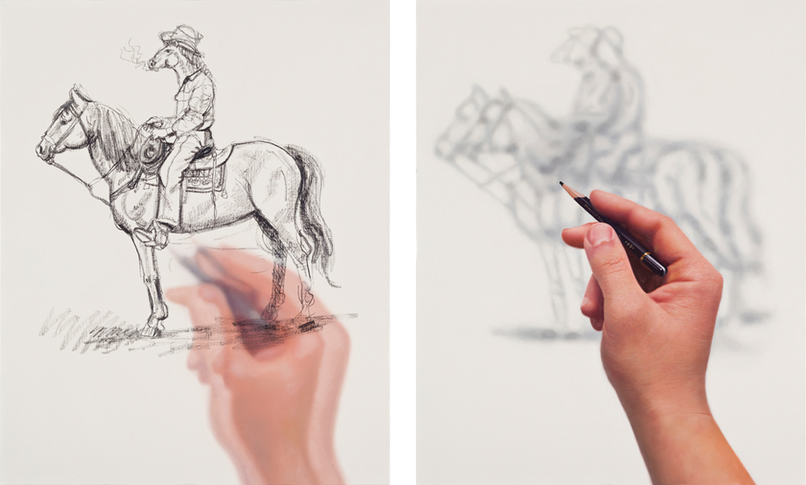
두 눈으로 본 그림 - 말 타는 말, 90.9 x 72.7cm, oil stick and oil on canvas, 2014
두 눈으로 본 그림 - 나의 오른 손, 90.9 x 72.7cm, oil on canvas, 2014

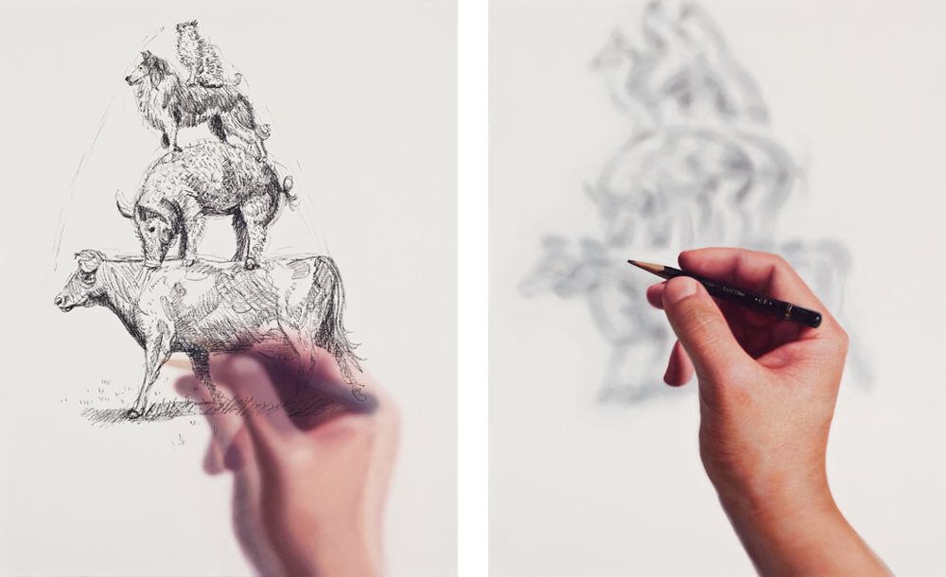
두 눈으로 본 그림 - 사육된 동물들, 90.9 x 72.7cm, oil stick and oil on canvas, 2014
두 눈으로 본 그림 - 나의 오른손, 90.9 x 72.7cm, oil on canvas, 2014

■ 작가소개

최 영 CHOI YOUNG / 崔永
2009 대구대학교 서양화과 졸업
2013 성신여자대학교 일반대학원 서양화과 졸업

개 인 전
2013 두 눈으로 본 그림 (윤 디자인 연구소, 서울)
2012 두 눈으로 본 그림 (이랜드 문화재단, 서울)
2012 Stereoscopic (공평아트센터, 서울)
2010 망막에 비친 그림 (사이아트 갤러리, 서울)
2009 불러다 준 그림 (구올 담 갤러리, 인천)

단 체 전
2014 관물(观物)- Shun 수견 Young 청년작가 그룹전 (Shun 갤러리, 상해)
2014 인식의 큐브 (spielplatz hahn, 서울)
2014 첫 만남 ‘ 텅 빈’ 우정의 시작 (인천아트플랫폼, 인천)
2014 Neo-Inscription (아트스페이스 H, 서울)
2014 청마시대 (롯데갤러리 본점, 서울)
2014 신진 작가전 (일현미술관, 강원도)
2013 백령도-525,600시간과의 인터뷰 (인천아트플랫폼, 인천)
2013 3인 3색 (spielplatz hahn, 서울)
2013 YMCA (갤러리 이마주, 서울)
2013 Car Story (아트팩토리, 헤이리)
2013 The Metamorphosis (Shun 갤러리, 상해)
2013 Small Masterpiece (롯데갤러리, 서울)
2013 Addis Ababa (N 갤러리, 분당)
2013 Moving Mind (빛 뜰 갤러리, 분당)
2012 인천 평화미술프로젝트 ‘평화의 바다-물 위의 경계’ (인천문화예술회관, 인천)
2011 245 & 386 (공평아트센터, 서울)
2011 인천, 터키 현대미술 국제 교류전(인천, 인천문화예술회관)
2010 Fn art Vision Award (세종문화예술회관, 서울)
2009 Exposition d’Art Contemporain “dpi” (파리, 프랑스)
2009 Wonderful Pictures (일민미술관, 서울)

레지던시
2013 Rising School Young Artist 1개월 단기입주 (일현미술관, 강원도)
2009 대구 미술광장 창작스튜디오 6개월 단기입주 (대구)
2009 l'espace des arts sans frontieres 3개월 단기입주 (파리, 프랑스)

선 정
2014 인천아트플랫폼 5기 작가
2014 영은창작스튜디오 하반기 입주작가
2013 (재)가천문화재단 문예창작지원
2012 이랜드 문화재단 작가 지원 프로그램
2010 사이아트 갤러리 뉴 디스코스 우수작가

경 력
성신여자대학교 조형연구소 연구원 (2012. 3 ~ 2013. 2)

현 재
2014 인천아트플랫폼 5기 입주작가

